新 书 推 荐


中文书名：《在一起》
英文书名：Together
作 者：Winsome Bingham and Joy Hwang Ruiz
出 版 社：Abrams
代理公司：Abrams/ANA
页 数：32页
出版时间：2026年10月
代理地区：中国大陆
审读资料：电子稿
类 型：故事绘本

- 知名作者：温瑟姆·宾汉姆(Winsome Bingham) 的作品屡获星级书评与荣誉，包括Publishers Weekly“Flying Start”推荐、《纽约时报》年度最佳图书，以及《灵魂食物星期天》(Soul Food Sunday) 获得科雷塔·斯科特·金插画荣誉奖(Coretta Scott King Illustration Honor)。《散步》(The Walk) 入围简·亚当斯儿童图书奖(Jane Addams Children’s Book Award) 决选并获得两项星级书评，《想念妈妈》(Missing Momma) 入选2025年美国英语教师全国委员会(NCTE) 夏洛特·赫克推荐书单。
- 畅销插画家：黄瑞伊·鲁伊斯(Joy Hwang Ruiz) 为《纽约时报》畅销书《我爱你胜过一切(I Love You More Than You’ll Ever Know) 》绘制插图(作者：Leslie Odom Jr.与Nicolette Robinson），并参与创作多部图画书，包括歌手Christina Perri的《一千年》(A Thousand Years) 以及Deborah Underwood的《每一个小家庭》(Every Little Family)。
- 家庭之爱：呈现与所爱之人共度时光的简单喜悦与珍贵瞬间——无论是骑车、做饭、跳舞还是一起探索。
- 相聚与分离：温柔描绘因日常工作、外出务工或监禁等原因带来的分离时刻，同时安慰孩子们——在再次团聚之前，爱会一直留在心中。
- 精美礼品书：凭借温暖发光的插画、甜美简洁的文字与真挚信息，《在一起》是适合各种家庭场合的理想礼物。

内容简介：

这是一曲关于家庭之爱多种形态的灿烂颂歌，出自获奖作家温瑟姆·宾汉姆(Winsome Bingham) 与《纽约时报》畅销书插画家黄瑞伊·鲁伊斯(Joy Hwang Ruiz) 之手。

无论是骑车还是远足，烘焙还是做蛋糕，霹雳舞还是踢踏舞——抑或只是一起生活、欢笑与相爱——我们本就注定要在一起。

而当我们无法相聚时，那些烙印在心中的记忆，以及“在一起”始终存在于心中的信念，会陪伴着我们。

本书呈现多元家庭与不同生活境况，是一部温柔的“在一起”颂歌，也坦然面对那些无法相聚的艰难时刻，同时向小读者保证——“在一起”的日子终会再次到来。

温瑟姆·宾汉姆以简洁动人的文字，搭配黄瑞伊·鲁伊斯温暖而包容的插图，《在一起》礼赞与所爱之人共度的欢乐时光，以及无论远近都将我们紧紧相连的家庭纽带。

作者简介：

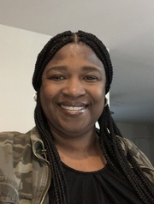
温瑟姆·宾汉姆(Winsome Bingham) 是一位灵魂美食鉴赏家、烹饪高手、美国陆军退伍军人（战争与伤残退伍军人），也是《纽约时报》年度最佳图书之一《灵魂食物星期天》(Soul Food Sunday) 以及《散步》(The Walk)的作者。她的作品屡获星级书评与荣誉，包括Publishers Weekly“Flying Start”推荐、《纽约时报》年度最佳图书，以及《灵魂食物星期天》(Soul Food Sunday) 获得科雷塔·斯科特·金插画荣誉奖(Coretta Scott King Illustration Honor)。《散步》(The Walk) 入围简·亚当斯儿童图书奖(Jane Addams Children’s Book Award) 决选并获得两项星级书评，《想念妈妈》(Missing Momma) 入选2025年美国英语教师全国委员会(NCTE) 夏洛特·赫克推荐书单。她拥有教育学学士与硕士学位，并有超过15年的教学经验，现居康涅狄格州。

黄瑞伊·鲁伊斯(Joy Hwang Ruiz) 喜欢捕捉为人父母过程中那些既神奇又稍纵即逝的瞬间。她的插画庆祝家庭中的爱，并拥抱多元包容。她与丈夫及两个女儿居住在南加州。

内页插图：

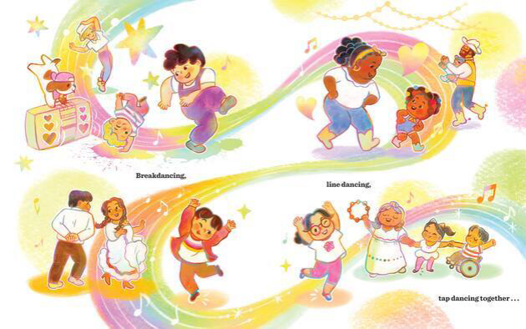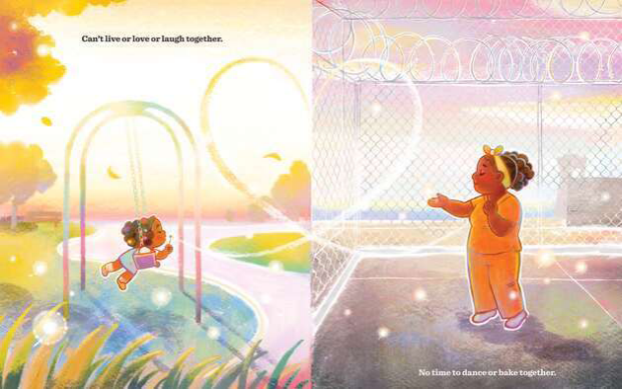

请将反馈信息发至：版权负责人
Email：Rights@nurnberg.com.cn
安德鲁·纳伯格联合国际有限公司北京代表处
北京市海淀区中关村大街甲59号中国人民大学文化大厦1705室, 邮编：100872
电话：010-82504106, 传真：010-82504200
公司网址：http://www.nurnberg.com.cn
书目下载：http://www.nurnberg.com.cn/booklist_zh/list.aspx
书讯浏览：http://www.nurnberg.com.cn/book/book.aspx
视频推荐：http://www.nurnberg.com.cn/video/video.aspx
豆瓣小站：http://site.douban.com/110577/
新浪微博：安德鲁纳伯格公司的微博_微博 (weibo.com)
微信订阅号：安德鲁纳伯格联合国际北京代表处

